**Příměstské tábory v Pošumaví**

**projekt č. CZ.03.2.65/0.0/0.0/16_047/0010969**

**Vážení rodiče,**

**nabízíme Vám řešení, co s volným časem vašich dětí v době letních prázdnin,**

**pusťte je s námi na Příměstské tábory v Pošumaví!**

1. **Středisko Lštění 13**

* 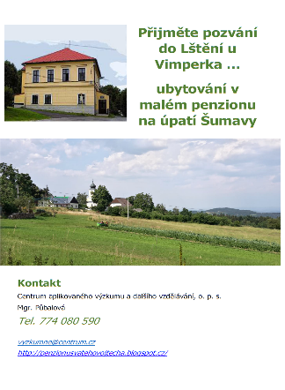 **7.7. - 9.7. Tábor s Kačenkou** (základy fotografování, pro děti od 10 let)
* **19. - 23.7. Tábor s Eliškou a Kristýnou** (tvoření pro malé i velké)
* **26. - 30.7. Tábor s Barunkou a Marikou** ( tábor se sestřičkami )
* **16. - 20.8. Tábor se Soňou a doc. Švecovou** (co ještě nevíš o přírodě)

1. **Středisko Čkyně 62**

*  **2. 8. - 6.8. Tábor s Hankou a Hankou** (kreativní tvoření)
* **9. - 13.8. Tábor s Eliškou a Kristýnou** (z pohádky do pohádky )
* **16. - 20.8. Tábor s Petrou a Stáňou** (pro malé kuchtíky )
* **23. - 27.8. Tábor s Hankou a Hankou** ( kreativní tvoření )

|  |  |
| --- | --- |
| ***Rodiče hradí pouze stravování a jízdné svých dětí na výlety***  ***Další informace:***  ***www.letonasumave.eu***  ***tel. 724256501***  ***e mail: letonasumave@seznam.cz*** |  |